4.3 微积分基本公式

1. 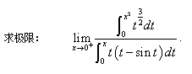

应用洛必达，则有原式====12

2. 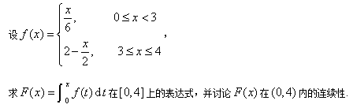

0≤x<3时，F(x)= $\frac{x^{2}}{12}-0$ = $\frac{x^{2}}{12}$；当3≤x≤4时，F(x)= $\frac{3^{2}}{12}$ + $\left(2x-\frac{x^{2}}{4}\right)-\left(2·3-\frac{3^{2}}{4}\right)$ = $\frac{3}{4}$ + $\left(2x-\frac{x^{2}}{4}\right)-6+\frac{9}{4}$ = $2x-\frac{x^{2}}{4}-3$

又因 $\frac{x^{2}}{12}$ 在(0,3)内连续， $2x-\frac{x^{2}}{4}-3$ 在(3,4)内连续，且

$\lim_{x→3^{-}}{F(x)}$ = $\lim_{x→3^{-}}{\frac{x^{2}}{12}}$ = $\frac{3^{2}}{12}$ = $F(x)$ = $\frac{3}{4}$ = $\lim_{x→3^{+}}{2x-\frac{x^{2}}{4}-3}$ = $\lim_{x→3^{+}}{F(x)}$ 得F(x)在x=3处连续，

所以F(x)在(0,4)内连续。

3. http://nos.netease.com/edu-image/62AC38FF71885BC2BFE7A7D9C8D2664A.png?imageView&thumbnail=520x520&quality=100

两边对x求导有：e^y\*y’+cos(xy)\*(xy’+y)=0，即有 $\frac{dy}{dx}=y’=-\frac{y·cos\left(xy\right)}{x·cos\left(xy\right)+e^{y}}$

再有：原式=(e^y-e^0)+[sin(xy)-sin(0)]=0，得e^y=1-sin(xy)可带入进行代换。

综上

4. http://nos.netease.com/edu-image/AD088AAA5DFAB5853B849B4059427204.png?imageView&thumbnail=520x520&quality=100

应用洛必达法则，有原式= $\lim_{x→0}{\frac{\frac{x^{2}}{{\left(a+x^{2}\right)}^{0.5}}}{b-cosx}}$ = $\lim_{x→0}{\frac{\frac{x^{2}}{{\left(a+x^{2}\right)}^{0.5}}}{b-cosx}}$ =1。由于分子 $\lim_{x→0}\frac{x^{2}}{{\left(a+x^{2}\right)}^{0.5}}$ =0，所以 $\lim_{x→0}b-cosx$ =0，即b=1，则原式变为 $\lim_{x→0}{\frac{\frac{x^{2}}{{\left(a+x^{2}\right)}^{0.5}}}{1-cosx}}$ = $\lim_{x→0}{\frac{2}{{\left(a+x^{2}\right)}^{0.5}}}$ = $\frac{2}{a^{0.5}}$ =1，所以a=4。

综上a=4且b=1。

5. 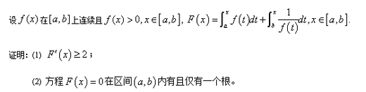

(1).F(x)’=f(x)+1/f(x)≥2

(2).由于a<b且f(t)>0，则F(a)=0+ $\int_{b}^{a}{\frac{1}{f\left(t\right)}dt}$ <0，F(b)= $\int_{a}^{b}{f\left(t\right)dt}$ +0>0。

由于F(x)在[a,b]上连续，所以根据介值定理，存在一点 $ξ$ ∈(a,b)使得F($ξ$)=0，又因F(x)’≥2>0，所以F(x)在(a,b)内有且仅有一个根。